Главная Регистрация Вход

Учебно-воспитательная работа
Дети - это непознанное чудо!
Работа психолога - статья для родителей

«Воспитание – великое дело, им решается участь человека». В.Г.Белинский.
«Воспитание детей есть важная задача государства, законодатель не должен отводить ему вторичное место». Платон
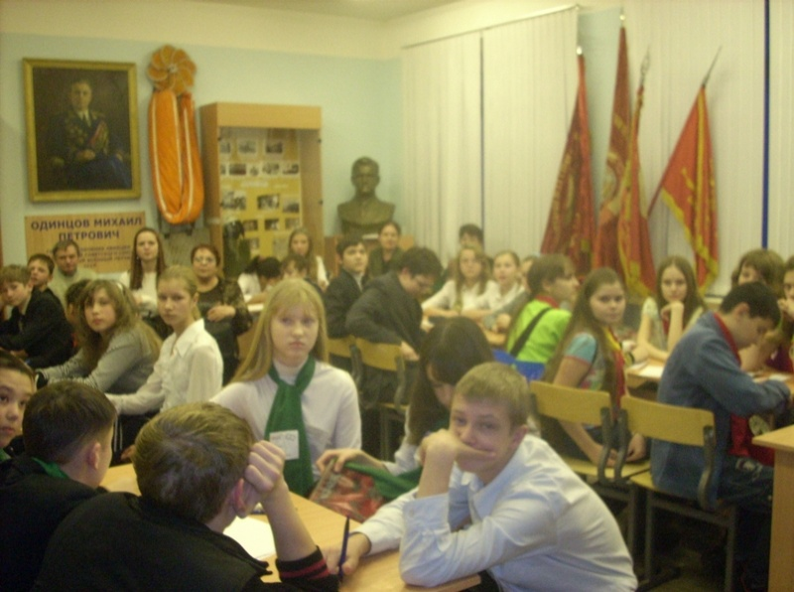
Цель воспитательной работы - создание благоприятных условий для умственного, духовного, нравственного и физического развития учащихся; помочь им адаптироваться в условиях современной жизни.

Задачи: г
Главная Регистрация Вход

Учебно-воспитательная работа
Дети - это непознанное чудо!
Работа психолога - статья для родителей

«Воспитание – великое дело, им решается участь человека». В.Г.Белинский.
«Воспитание детей есть важная задача государства, законодатель не должен отводить ему вторичное место». Платон
Цель воспитательной работы - создание благоприятных условий для умственного, духовного, нравственного и физического развития учащихся; помочь им адаптироваться в условиях современной жизни.
Задачи:
обеспечить условия для самореализации творческих способностей и потребностей ребёнка;
создать такую развивающую среду в учебно-воспитательном процессе, которая способствовала бы самоутверждению личности в различных сферах деятельности: науке, культуре и искусстве, физической культуре и спорте.
Воспитательная работа в школе осуществляется в соответствии с концепцией о воспитании. В основе лежит гуманистическое воспитание, а именно:
- социальная защита, охрана здоровья и жизни детей;
- защита прав ребёнка;
- приобщение учащихся к ценностям общечеловеческой культуры и на этой основе воспитания духовности, нравственности;
- формирование органов детского самоуправления в школе.
Воспитание успешно, если оно системно. Идеальной основой воспитательной работы на основе нравственного развития личности является оказание помощи ученику со стороны классного руководителя для совершенствования личности каждого ученика. Классные часы, классные собрания, этические беседы в этом случае несут в себе большой заряд возможностей, учат школьников нравственному, этико-психологическому поведению.
Полезная ссылка по вопросам воспитательной работы в школе

обеспечить условия для самореализации творческих способностей и потребностей ребёнка;
создать такую развивающую среду в учебно-воспитательном процессе, которая способствовала бы самоутверждению личности в различных сферах деятельности: науке, культуре и искусстве, физической культуре и спорте.
Воспитательная работа в школе осуществляется в соответствии с концепцией о воспитании. В основе лежит гуманистическое воспитание, а именно:
- социальная защита, охрана здоровья и жизни детей;
- защита прав ребёнка;
- приобщение учащихся к ценностям общечеловеческой культуры и на этой основе воспитания духовности, нравственности;
- формирование органов детского самоуправления в школе.
Воспитание успешно, если оно системно. Идеальной основой воспитательной работы на основе нравственного развития личности является оказание помощи ученику со стороны классного руководителя для совершенствования личности каждого ученика. Классные часы, классные собрания, этические беседы в этом случае несут в себе большой заряд возможностей, учат школьников нравственному, этико-психологическому поведению.
Полезная ссылка по вопросам воспитательной работы в школе

